# LAPORAN PRAKTIKUM INTERNET OF THINGS (IoT)

Fakultas Vokasi, Universitas Brawijaya

# **Praktik Simulasi Relay, Button & LED**

*Immanuel Kristiandika Putra*

*Fakultas Vokasi, Universitas Brawijaya*

*Email: immanuelkristiandika@gmail.com*

**Abstract**

Relay, button, dan LED merupakan komponen elektronik yang sering digunakan dalam berbagai aplikasi otomatisasi dan sistem kendali. Pada eksperimen ini, dirancang dan dibuat sebuah simulasi penggunaan relay, button, dan LED untuk memahami prinsip dasar pengendalian perangkat elektronik. Button digunakan sebagai input untuk mengaktifkan atau menonaktifkan relay, yang kemudian akan mengontrol nyala LED.

Sebagai langkah awal, dilakukan persiapan akun dan platform pemantauan untuk mendukung proses pembelajaran serta pelaporan progres selama eksperimen berlangsung. Penggunaan relay, button, dan LED bertujuan untuk memahami prinsip dasar komunikasi antara komponen elektronik serta implementasi kode pemrograman dalam mengendalikan perangkat tersebut.

Melalui eksperimen ini, diperoleh wawasan mengenai cara kerja relay dalam mengendalikan perangkat, bagaimana button digunakan sebagai input, serta bagaimana LED dapat dikendalikan melalui logika pemrograman. Hasil eksperimen ini diharapkan dapat menjadi dasar bagi pengembangan sistem otomatisasi yang lebih kompleks di masa depan.

*Kata kunci:* Relay, Button, LED, Pemrograman, Rangkaian Elektronik

**1. Introduction**

Dalam proyek ini, dirancang dan dibuat sebuah simulasi penggunaan relay, button, dan LED untuk memahami prinsip kerja sistem kendali elektronik. Button digunakan sebagai saklar untuk mengaktifkan atau menonaktifkan relay, yang kemudian akan mengendalikan nyala LED sesuai dengan logika pemrograman yang telah dirancang. Tujuan dari proyek ini adalah untuk memahami prinsip kerja relay dalam sistem kendali serta bagaimana button dan LED dapat digunakan dalam implementasi rangkaian elektronik sederhana.

**1.1 Latar belakang**

Dalam sebuah proyek atau sistem pembelajaran, persiapan akun dan platform pemantauan merupakan langkah awal yang penting untuk memastikan kelancaran dalam proses pemantauan serta pelaporan perkembangan. Akun yang telah disiapkan akan digunakan sebagai media untuk mengakses materi pembelajaran, mencatat progres yang telah dicapai, serta mendokumentasikan setiap tahapan yang dilakukan. Dengan adanya sistem pelaporan ini, evaluasi terhadap kemajuan dapat dilakukan secara lebih terstruktur dan sistematis, sehingga memastikan setiap langkah yang diambil sesuai dengan tujuan yang telah ditetapkan.

**1.2 Tujuan eksperimen**

Tujuan dari eksperimen ini adalah untuk merancang dan membuat sebuah simulasi penggunaan relay, button, dan LED. Selain itu, eksperimen ini juga bertujuan untuk mengembangkan kode pemrograman yang dapat mengendalikan nyala LED berdasarkan input dari button melalui relay. Melalui eksperimen ini, diharapkan dapat diperoleh pemahaman mengenai prinsip kerja sistem kendali berbasis relay serta penerapan logika pemrograman dalam pengendalian perangkat elektronik.

**2. Methodology (Metodologi)**

**2.1 Tools & Materials**

1. Website Wokwi
2. Laptop
3. Github
4. VScode

**2.2 Implementation Steps (Langkah Implementasi)**

1. Buat akun wokwi dengan GitHub
2. Membuat rangkaian mircocontroler lampu lalu lintas
3. Instal Wokwi kedalam VScode
4. Memindah diagram.json di Wokwi kedalam VScode
5. Membuat code untuk merancang dan membuat Relay, Button & LED

**3. Results and Discussion (Hasil dan Pembahasan)**

**3.1 Experimental Results (Hasil Eksperimen)**

Saat tombol ditekan lampu led menyala dengan baik

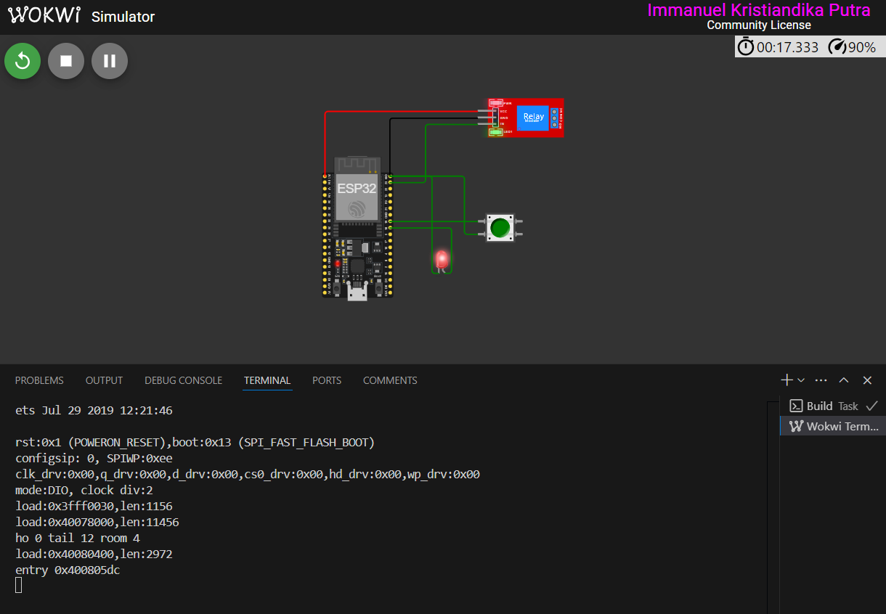

**4. Appendix (Lampiran, jika diperlukan)**

**Code Program**

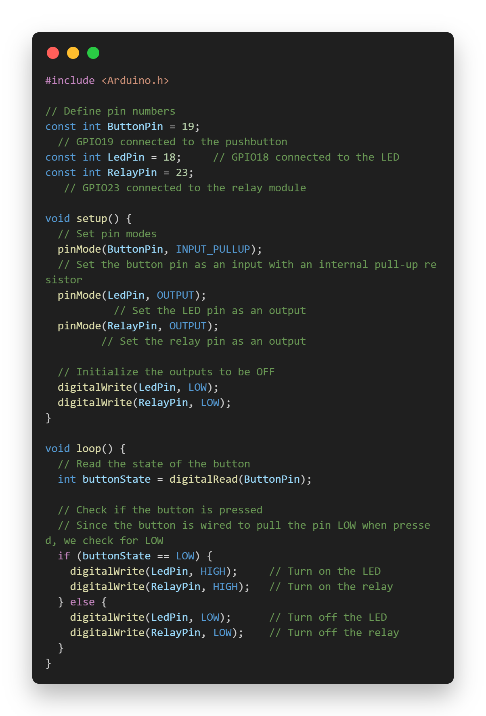

**Code diagram.json**

